攜帶型酸鹼度/電位計
HTC-200
操作說明
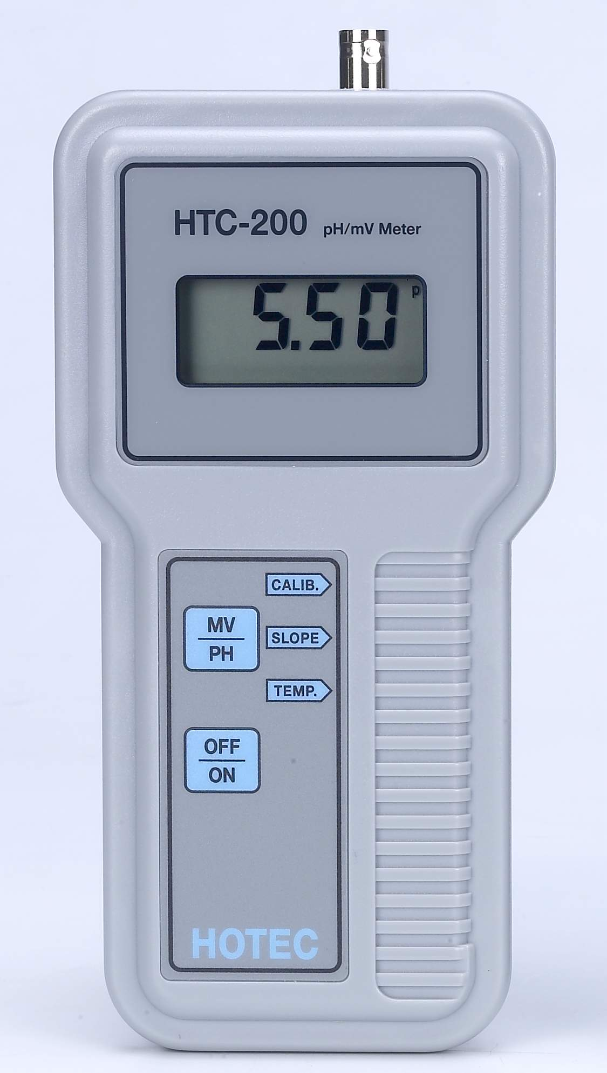

HOTEC INSTRUMENTS CO.,LTD
IS0-9001 認證合格廠

功能敘述及操作說明:
設計特點:
◎符合人體工學,方便攜帶,觸感佳。
◎輕巧設計,方便現場使用。
◎特殊外殼設計,防水效果佳
◎按鍵式開關設計,操作容易。
◎0.5”液晶顯示幕,附單位顯示功能。

規格(Specifications):
型 號(Model) | HTC-200
測試範圍(Range) | pH : 0.00 ~ 14.00 | mV:-1999 ~ +1999 mV
精 確 度(Accuracy) | pH : 0.01±1digit | mV: 1±1digit
解 析 度(Resolution) | pH : 0.01pH | mV:1mV
溫度補償(Temp. Comp.) | Manual (0.00 to 99.9 ℃)
手動校正(Manual Calib.) | Yes
顯 示 幕(Display) | LCD 0.5” Display with function indicator
輸入阻抗(Impedance) | >10¹² Ω
電 源(Power) | 9V battery
防潮等級(Enclosure) | IP65

訂購資訊:
1.手提式酸鹼/氧化還原度主機【HTC-200】
2.PH標準液500mL/B,【PH-7.00】【PH-4.00】【PH-10.00】
3.手提箱【C-100P】
功能鍵及符號說明:

PH/mv | PH/mv 切換鍵極溫度手動設定鍵+數字右移功能鍵。
ON/OFF | 電源開關鍵。
 | PH7.0調整指示符號。
 | PH4.0調整指示符號。
 | 手動溫度 調整指示符號。

1
切換PH/mv 及手動溫度設定:
如何切換PH/mv/℃
1.按【PH/mv】鍵,切換順序如下。
PH→mv→℃→PH
校正:
1.用清水將PH電極清洗乾淨【請勿用純水清洗】。
2.將PH電極浸入準備好之標準液【pΗ7.00】中,輕搖電極數秒,待顯示幕的pΗ值穩定後,調CALIB.鈕至顯示PH=7.00。
3.將PH電極移開,並用清水清洗乾淨,清洗後將PH電極侵入標準液【pΗ4.00】中輕輕搖動電極數秒。
4.待顯示pΗ值穩定後調SLOPE鈕至顯示4.00直至穩定。
5.校正完成後請勿再動CALIB及SLOPE兩個鈕,直到下次再校正。
6.清洗電極然後放入待測溶液中。
故障排除:
1.標準液【pΗ7.00】調不到。
a.用0.1N or 3%~5% HCl 大約洗廁劑,浸泡PH 電極大約20分鐘後, 用清水將PH電極清洗乾淨。
b.重新校正,如果標準液【pΗ7.00】還是調不到,更換PH電極。
2. 標準液【pΗ7400】調不到。
a.檢查PH電極BNC接頭,是否有水氣,如果有,用吹風機吹乾。
b.檢查電池是否無電【電池符號是否有顯示】。
c.檢查手動溫度設定是否設定=25.0℃。
d.以上【a,b,c】步驟check ok →更換PH電極。

LO-BATERY功能顯示
如果電池是低於6V HTC200 會,請更換電池

2

